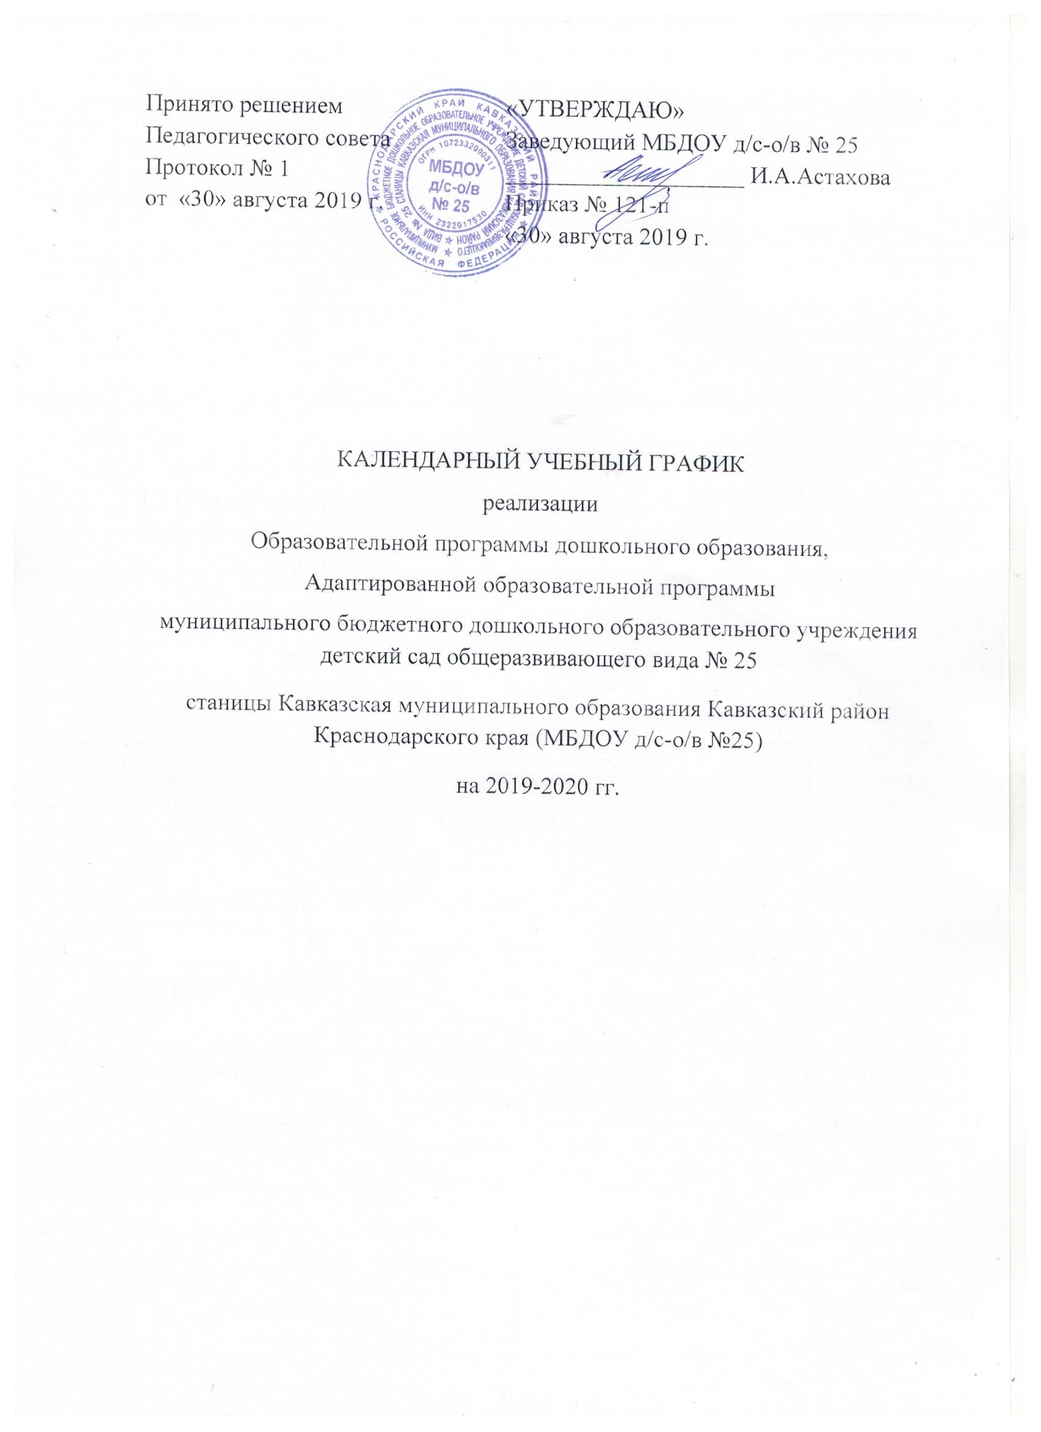

Календарный учебный график реализации Образовательной программы дошкольного образования муниципального бюджетного дошкольного образовательного учреждения детский сад общеразвивающего вида № 25 станицы Кавказская муниципального образования Кавказский район Краснодарского края, (МБДОУ д/с-о/в №25) на 2019-2020 гг. определяет продолжительность учебного года, реализацию образовательных периодов, закрепляет требования к учебной неделе, обеспечивая выполнение гигиенических требований к режиму образовательного процесса, установленных СанПиН 2.4.1.3049 –13 от 15.05.2013 «Санитарно-эпидемиологические требования к устройству, содержанию и организации режима работы дошкольных образовательных организаций» с изменениями и дополнениями.
Содержание | Группы
Количество возрастных групп | группы общеразвивающей направленности  вторая группа  раннего возраста (1) дети с 2 до 3 лет  младшая группа (2) дети с 3 до 4 лет  средняя группа (1) дети с 4 до 5 лет  старшая группа (1) дети с 5 до 6 лет  подготовительная  к школе группа (1) дети с 6 до 7(8) лет
группа компенсирующей направленности
старшая группа (1) дети с 5 до 6 лет
Начало учебного года | 02.09.2019
Окончание учебного года | 30.05.2020
Продолжительность учебной недели | 5-девная рабочая неделя  выходные: суббота, воскресенье и праздничные дни в соответствии с законодательством РФ
Продолжительность учебного года (период реализации Образовательной программы дошкольного образования, Адаптированной образовательной программы) | 36 недель
Режим работы | - 6 групп общеразвивающей направленности  с 10,5 часовым пребыванием с 7.30 до 18.00 ч.,  - 1 группа компенсирующей направленности  с 10 часовым пребыванием с 7.30 до 17.30 ч.  - выходные: суббота, воскресенье и праздничные дни в соответствии с законодательством РФ
Праздничные дни | Праздничные дни 2019-2020 гг.  4 ноября – День народного единства  1 – 8 января – Новогодние каникулы  24 февраля – День защитников Отечества  9 марта – Международный женский день  28 апреля Радоница  1-5 мая – Праздник весны и труда  9-11 мая – День Победы  12 июня – День России
Летний период | с 01.06.2020 по 31.08.2020 образовательная деятельность осуществляется в соответствии с Договором об образовании по образовательным программам дошкольного образования и адаптированной образовательной программе. В летний период исключаются виды детской деятельности с повышенной интеллектуальной нагрузкой; по возможности образовательная деятельность организуется на прогулке
Сроки проведения педагогической диагностики (мониторинга) | с 02.09.2019 по 13.09.2020  с 25.05.2020 по 29.05.2020  мониторинг динамики развития детей основано на методе наблюдения и осуществляется без прекращения образовательного процесса
Работа с семьями обучающихся | Общие родительские собрания (согласно годовому плану), групповые родительские собрания (согласно перспективному плану работы с родителями по группам)
Перечень праздников, досугов
Младшая группа
сентябрь | Театрализованное представление по сюжетам народных сказок
октябрь | Развлечение «Осень»
ноябрь | Музыкально-литературная композиция «День Матери»
декабрь | Праздник «Новый год»
январь | Спортивное развлечение «Зимние радости»
февраль | Праздник «День защитника Отечества»
март | Праздник «Мамин праздник»
апрель | Театрализованное представление по сюжетам народных сказок
май | Развлечение «Здравствуй, лето!»
Средняя группа
сентябрь | Кукольный театр по сюжетам народных сказок
октябрь | Праздник «Осень»
ноябрь | Музыкально-литературная композиция «День Матери»
декабрь | Праздник «Новый год»
январь | Спортивное развлечение «Зимние забавы»
февраль | Праздник «День защитника Отечества»
март | Праздник «8 марта»
апрель | Концерт «Любимые песни»
май | Кукольный театр по сюжетам народных сказок
Старшая группа
сентябрь | Концерт «День дошкольного работника»
октябрь | Праздник «Осень»
ноябрь | Музыкально-литературная композиция «День Матери»
декабрь | Праздник «Новый год»
январь | Развлечение «До свидания, елка!»
февраль | Праздник «День защитника Отечества»
 | Развлечение «Масленица»
март | Праздник «Международный женский день»
апрель | Концерт «Пасха»
 | Развлечение «День Земли»
май | Музыкально-литературная композиция «День Победы»
Подготовительная группа
сентябрь | Концерт «День дошкольного работника»
октябрь | Праздник «Осень»
ноябрь | Тематический праздник «Казачьи посиделки»
 | Музыкально-литературная композиция «День Матери»
декабрь | Праздник «Новый год»
январь | Развлечение «До свидания, елка!»
февраль | Праздник «День защитника Отечества»
 | Развлечение «Масленица»
март | Праздник «Международный женский день»
апрель | Концерт «Пасхальный звон»
май | Музыкально-литературная композиция «День Победы»
 | Праздник «Проводы в школу»

